Dossier d’inscription
MJC La Vigne aux Moines
Accueil de Loisirs enfance (3-11ans)
2022- 2023

ENFANT
NOM : | Prénom :
Date de Naissance : _____ / _____ / _________ | Age :
Mail : | Tél Parents :
Etablissement scolaire  2022/2023 : | Classe rentrée 2022 :
Numéro de sécurité sociale (enfant) :

Responsable légal 1 | Responsable légal 2
 Mère Père  Tuteur légal |  Mère Père   Tuteur légal
NOM - Prénom : | NOM - Prénom :
Adresse : | Adresse :
Tél. Domicile : | Tél. Domicile :
Tél. Portable : | Tél. Portable :
Tél travail (employeur :) | Tél travail (employeur :)
Mail : | Mail :
Régime Allocataire : CAF MSA Autre : Code postal du département : 86000 Autre : _ _ _ _ _ N° d’allocataire : Quotient Familial :

Accès à vos informations personnelles
Pour les allocataires CAF de la Vienne et MSA Poitou, la MJC vérifie le montant du quotient familial que vous nous communiquez sur des sites à usage professionnel. Pour les autres, merci de nous fournir une attestation de quotient familial valable sur la période concernée ou votre déclaration de revenu.

Personne autorisée à récupérer mon enfant :
Nom Prénom | Lien avec l’enfant | Téléphone
J’autorise mon enfant à quitter le centre non accompagné. Non Oui Si oui, à quelle heure ?
J’ai besoin de déposer mon enfant entre 7 h 30 et 8 h le matin : sur l’ensemble des jours d’inscription ou
seulement les………………………………………………………………………………………………………………………………………………..
Informations enfants (3- 6 ans) :
L’enfant fait-il toujours la sieste ? OUI NON Remarque :………………………………………
L’enfant a-t-il un doudou et/ou une tétine ? OUI NON
Faut-il demander régulièrement à l’enfant d’aller aux toilettes ? OUI NON
Y a-t-il des accidents ? Fréquemment  Occasionnellement Rarement Jamais
Autorisations parentales :
L’enfant a-t ’il suivi des leçons de natation ? OUI NON
L’enfant sait il nager sans bouée ? OUI NON
L’enfant a-t ’il son test d’aptitude aquatique ? OUI(fournir une copie) NON avec bouée ? OUINON
J’autorise mon enfant à participer aux activités physiques et de baignade mises en place par la MJC.
J’autorise l’accueil de loisirs et toute personne mandatée à faire transporter mon enfant dans les véhicules assurés par laMJC La Vigne aux Moines ou d’une société de transport et en cas de nécessité dans le véhicule personnel d’un animateur.
Droit à l’image
Votre enfant peut apparaître sur de nombreux documents photographiques réalisés lors des activités de la MJC. Ces photos sont librement consultables par tout parent (sur simple demande), et certaines peuvent apparaître sur des articles de presse et des supports de communication de la MJC (flyers, site internet, page facebook). Nous accordons la plus grande attention pour qu'aucune photo ne puisse porter préjudice ni à la dignité de l’enfant ni à celle de sa famille à travers lui. L'utilisation de l'image d'un enfant reste soumise à votre autorisation.
Votre accord est nécessaire, vous pouvez l'annuler à tout moment à votre convenance.
J’autorise gracieusement et temporairement la publication des images dans lesquelles peut apparaître l’enfant …………………………………………………………………………………...………….....NON OUI
Je m’engage à ne jamais poster sur les réseaux sociaux l’image des enfants prise dans le cadre de l’accueil de loisirs qui ne sont pas sous ma responsabilité légale.

REGLEMENT INTERIEUR
Je soussigné(e) ___________________________________, agissant en qualité de responsable légal de l’enfant certifie avoir pris connaissance du Règlement intérieur (ci-joint) et accepte les modalités d’organisation de l’accueil de loisirs.
Cet été le paiement doit se faire à l’inscription, CF règlement intérieur.

Certifie exacts les renseignements portés sur la présente fiche.
Fait le ____/____/_______ à ________________ Signature du responsable légal
Ou des responsables légaux

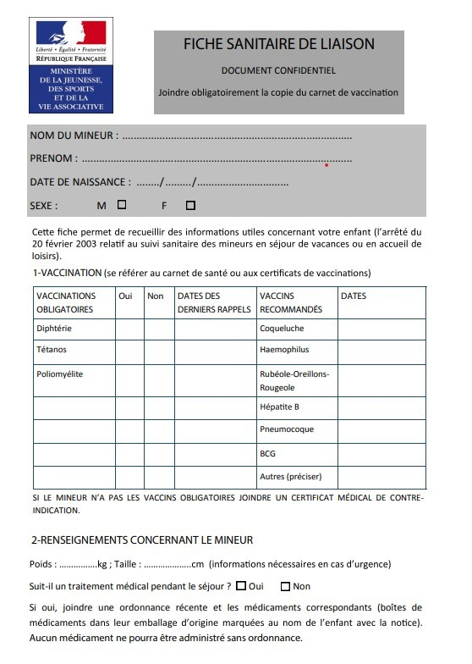
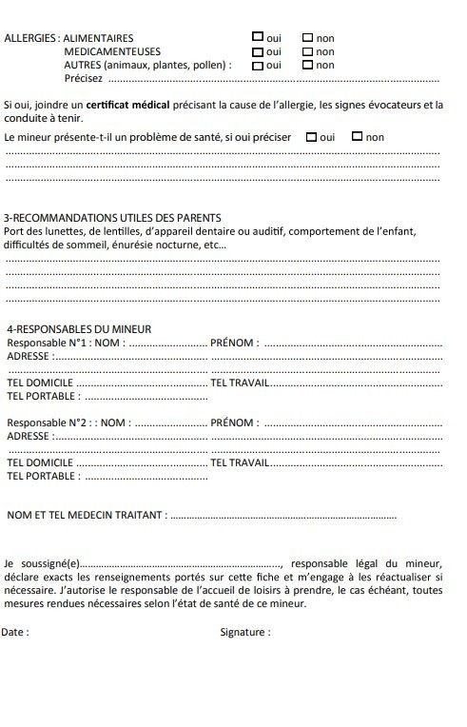

Cochez les jours où l’enfant viendra à l’accueil de loisirs. En cas d’annulation prévenir 7 jours avant (jours-ouvrés) sinon la journée vous sera facturée.

Vacances d’été (Juillet) 2022
Semaine 1  V L M M J V  08 11 12 13 14 15 | Semaine 2  L M M J V  18 19 20 21 22 | Semaine 3  L M M J V  25 26 27 28 29

Vacances d’été (Août) 2022
Semaine 4  L M M J V  1 2 3 4 5 | Semaine 5  L M M J V  8 9 10 11 12

Animations prévues pour cette période

Mercredi 15 juin | 17h45 | Test aisance aquatique (piscine St Savin)
Mardi 12 juillet | 10h | Test aisance aquatique (piscine St Savin)
Mardi 12 juillet | 18h30-20h30 | Veillée 5/7 ans
Jeudi 21 juillet* | Nuit de jeudi à vendredi | Nuitée 6/11 ans
Jeudi 28 juillet | 18h30-21h30 | Veillée 8/11 ans
Jeudi 4 août* | Nuit de jeudi à vendredi | Nuitée 6/11 ans
Lundi 8 au vendredi 12 août | Camp CPA Lathus | 6/11 ans
*nuitée sur place (locaux de l’accueil de loisirs à St Germain)
Inscriptions sur les animations auxquelles vous souhaitez que votre enfant participe (nombre de places limitées)
Tarification  Camp CPA Lathus  (5 jours/4 nuits) | Quotient familial
 | QF1 : inférieur à 700€ | 85
 | QF2 : 701€ à 850€ | 102
 | QF3 : de 851€ à 1000€ | 119
 | QF4 : de 1001€ à 1400€ | 136
 | QF5 : supérieur à 1401€ | 170

Mercredis septembre/octobre 2022
Septembre  M M M M  7 14 21 28 | Octobre  M M M  5 12 19

Dates des inscriptions par période dans le règlement intérieur.

Cadre réservé à la MJC VAM :

Date de réception :

Points de vigilances éventuels :

Documents manquants :

MJC La Vigne aux Moines / rue des écoles 86310 St Germain
Chargée d’Accueil (Dolorès) : 09.51.95.27.09/accueil@mjcvam.fr
Secteur « enfance » (Pauline) : 07.83.32.11.41/ enfance@mjcvam.fr
Secteur « Jeunesse » (Chachou): 06.25.43.26.17/ jeunesse@mjcvam.fr
Site Internet : MJC VAM

